［公募申請に必要な応募様式一式 ］【別紙 応募様式一式】 【Word・Excel】

様式第１（公募申請頭紙）
様式第１ (別紙１－１－１)（事業実施計画書ハード用）

様式第１（別紙１－１－２） (設備一覧等)
様式第１（別紙１－１－３）（工程一覧等）
様式第１（別紙１－２）（事業実施計画書ソフト用）
様式第１（別紙２－１）（経費内訳ハード用）
様式第１（別紙２－２）（経費内訳ソフト用）
様式第１（別紙３）（地方公共団体/公園管理者推薦書）
様式第１（別紙４）（地方公共団体用プロジェクト概要書）

注）上記「公募申請に必要な応募様式一式」については、【Word・Excel】形式で添付しておりますので、応募時は、必ず本電子ファイルをダウンロードして作成するようお願いします。

又、「５．応募の方法」で記載のとおり、公募申請者が地方公共団体であるか民間事業者等であるかによって、又は１号事業～４号事業のどの案件で応募するかによって、公募申請時に提出すべき必要書類様式が異なりますのでご注意願います。

ついては、公募要領本文の「表４ 公募申請に必要な応募様式一覧表」（次頁を参照）を充分にご確認の上、本一覧表に基づき必要書類を準備願います。

表４ 公募申請に必要な応募様式一覧表
公募申請者 | 地方公共団体 |  |  | 民間事業者等
事業区分 | １号 | ２号 | ４号 | １号 | ２号 | ３号 | ４号
様式第１  （公募申請頭紙） | 必要 | 必要 | 必要 | 必要 | 必要 | 必要 | 必要
様式第１(別紙１－１－１)  （事業実施計画書ハード用） | 必要 |  | 必要 | 必要 |  | 必要 | 必要
様式第１（別紙１－１－２）  (設備一覧等) | 必要 |  | 必要 | 必要 |  | 必要 | 必要
様式第１（別紙１－１－３）  (工程一覧等) | 必要 |  | 必要 | 必要 |  | 必要 | 必要
様式第１（別紙１－２）  （事業実施計画書ソフト用） |  | 必要 |  |  | 必要
様式第１（別紙２－１）  （経費内訳ハード用） | 必要 |  | 必要 | 必要 |  | 必要 | 必要
様式第１（別紙２－２）  （経費内訳ソフト用） |  | 必要 |  |  | 必要
様式第１（別紙３）  （地方公共団体/公園管理者推薦書） |  |  |  | 必要  地方公共団体 | 必要  地方公共団体 | 必要  公園／  地方公  共団体 | 必要  地方公共団体
様式第１（別紙４）  （地方公共団体用プロジェクト概要書） | 必要 | 必要 | 必要
- 上記の他に、必要に応じて適宜必要書類を添付することとする。

様式第１

平成 年 月 日

公益財団法人 日本環境協会
理 事 長 殿

住所
法人名 印
代表名

二酸化炭素排出抑制対策事業費等補助金先導的「低炭素・循環・自然共生」
地域創出事業のうちグリーンプラン・パートナーシップ事業）事業公募申請書

標記について、以下の必要書類を添えて申請します。

１．実施計画書
２．経費内訳
３．応募者の業務概要及び定款又は寄付行為
４．法人の経理状況説明書（直近２決算期の貸借対照表及び損益計算書）
５．応募者が民間事業者等の場合、地方公共団体又は公園管理者の推薦書（様式第１（別紙３））
応募者が地方公共団体の場合、プロジェクト概要書（様式第１（別紙４））
６．その他参考資料
（担当者欄）

所属部署名：
役 職 名：
氏 名：
Ｔ Ｅ Ｌ：
Ｆ Ａ Ｘ：
E-Mail：

（注意）
１．別表の事業ごとに該当する様式を使用すること。
２．経理状況説明書（直近の２決算期に関する貸借対照表及び損益計算書については、申請時に、法人の設立から１会計年度を経過していない場合には、申請年度の事業計画及び収支予算、法人の設立から１会計年度を経過し、かつ、２会計年度を経過していない場合には、直近の１決算期に関する貸借対照表及び損益計算書）を添付すること。
３．また、様式第１（別紙１－１－１）又は様式第１（別紙１－２）において事業ごとに求めている設備等のシステム図・配置図・仕様書、補助事業に関する見積書・各種計算書等を添付すること。
４．共同で申請する場合は、代表事業者が申請すること。
５．代表事業者が地方公共団体以外の者である場合には、地方公共団体又は公園管理者が別紙３により推薦書を作成し、代表事業者が地方公共団体である場合には、当該地方公共団体が別紙４により概要書を作成し、本申請書に添付すること。

様式第１（別紙１－１－１）

先導的「低炭素・循環・自然共生」地域創出事業のうちグリーンプラン・
パートナーシップ事業実施計画書（第１，３，４号事業用）

注１ 本計画書に、設備のシステム図・配置図・仕様書、記載内容の根拠資料等を添付する。添付書類については、すべてに番号及びページ番号を付すとともに、実施計画書内に都度、添付書類番号（及び必要に応じてページ番号）を明記する。
注２ 記載欄が少ない場合は、本様式を引き伸ばして使用する。

事業名 | グリーンプラン・パートナーシップ事業
事業実施の団体名
（共同事業者があるときは代表事業者）
事業実施の担当者 | 事業実施の代表者
事業実施の担当者 | 氏名 | 事業者名・役職名 |  |  |  |  | 所在地
事業実施の担当者 | 電話番号 | FAX番号 |  | E-mailアドレス
事業実施の担当者 | 事業実施の担当者（事業の窓口となる方）
事業実施の担当者 | 氏名 | 事業者名・役職名 |  |  |  |  | 備 考
事業実施の担当者 | 電話番号 | FAX番号 |  | E-mailアドレス
事業の主たる実施場所 | ＊実際に補助事業を行う場所（都道府県名及び市町村名を記載。３号事業に該当する事業の場合は、実施場所を区域に含む自然公園の名称及び公園内の地種区分も併せて記載する。）
共同事業者  （あれば） | 団体等の名称 |  | 事業実施責任者
共同事業者  （あれば） |  |  | 氏名 |  | 役職名 | 電話・FAX番号 |  | E-mailアドレス
＜事業の分類＞
１号事業 ３号事業 ４号事業
＊いずれかに○をする。１号事業は実行計画計上事業、３号事業は自然公園における低炭素・自然共生型地域づくり事業、４号事業は里地里山等地域の自然シンボルと共生した先導的な低炭素地域づくり事業を指す。

＜事業の内容＞
【設備の導入に関する事項】
（概要）→詳細は別紙１-１-２に記載。
＊本欄に設備・車両（以下単に「設備」という。）に関する説明、技術的な特徴を記載し、エネルギー起源CO2の削減にどのように資するか、も記載する（例：ボイラ燃料としての重油の削減、商用電力の購入削減）。その上で、仕様、規模、数量、新規・更新の別、価格、システム全体図等を別紙１-１-２に記載する。
＊公募要領別紙添付資料１イ（１）に掲げる設備以外の設備を導入する場合は、その設備の導入が低炭素地域づくりに
効果的であることを定量的に示すこと。

（事業実施場所の地図）
＊市域内における位置が分かるような地図を挿入する。複数設備の導入の場合も同様で、できる限り１枚の地図におさめる。

【再生可能エネルギー設備の導入の場合、供給エネルギーの使途に関する事項】
＊補助事業の実施により導入する再生可能エネルギーシステムによるエネルギーの供給先のエネルギー使用量や一日の
変化等、エネルギーの使途について記載する。その際、エネルギー需給バランスを示すこと等により、再生可能エネ
ルギーの導入が適していることや対象事業の実施量が過大でないことも示す。

＜CO2削減効果＞
【合計削減量、削減率】
１年目（平成26年度）・・・CO2-t/年、削減率 ・・％
【参考】２年目（平成27年度）・・・CO2-t/年
３年目（平成28年度）・・・CO2-t/年
事業終了後（平成○○年度）～・・・CO2-t/年
＊事業による直接の削減効果を記載する。

【算定方法】
Ⅰ Ⅱ 一部Ⅰ・一部Ⅱ
＊いずれかに○をする。
＊原則としてⅠによることとし、システム全体での評価を行う必要がある場合などⅠの方法では算定できない場合に限
り、Ⅱでの算定を可とする。
＊Ⅰの場合、「別添のとおり」と記載し、「地球温暖化対策事業効果算定ガイドブック（平２４年７月、環境省地球環境局）」（以下「ガイドブック」という。）において使用するエクセルファイル（以下「ハード対策事業計算ファイル」という。）により事業の直接効果及び波及効果を算定した上で、同ファイルを添付する。なお、ハード対策事業計算ファイルにおける「エネルギー消費量・供給量の設定」は、具体的なデータを記載することとし、その根拠、引用元を「記入欄」に記載するとともに、その具体的資料を添付する。
＊Ⅱの場合、詳細は別紙１-１-２に記載した上で、算出の根拠資料を添付すること。

【確認】
上記のCO2削減の達成が難しい見込みとなった場合は、CO2削減効果の計算の過程での計算ミスなどが理由であっても、交付決定後であっても補助金の一部又は全部が受給できなくなったり、補助金の一部を返還する必要が生じたりすることもあり得ることを承諾の上、本計画を記載しています。
- （←内容を確認の上、レ点でチェックを入れること。）

【事業終了後の効果計測方法】→別紙１-１-３に記載。
＊事業終了後３年間に亘り、環境大臣に対し、CO2削減効果等に関する報告を年度毎に行うが、その際のCO2削減効果をどのように計測するか等を別紙１-１-３に記載すること。
なお、効果の算定は、推計値ではなく実測値で行うこと。

＜生物多様性保全効果（４号事業のみ）＞
（事業実施により保全される生物多様性）
＊保全対象となる自然環境の概要について、地域社会との関連性を踏まえ記載するとともに、保全する生物多様性の重要性や必要性についても記載する。

（事業実施により生物多様性が保全される区域）
＊補助事業の実施を通じて生物多様性の保全を図る区域を図示する。

（事業実施による生物多様性の保全効果）
＊生物多様性保全の取組における再生可能エネルギー施設の位置づけ（例：保全活動により発生した草本バイオマスを燃料として利用等）について記載するとともに、施設導入による生物多様性の保全効果について、定性的で構わないができる限り具体的に記載する。
＊CO2削減効果と同様、事業終了後３年間に亘り、環境大臣に対し生物多様性保全効果に関する報告を年度毎に行うが、その際どのように効果を検証するかも記載すること。

＜モデル性・先導性（大規模事業のみ）＞
【事業のモデル・実証的性格（大規模事業のみ）】
＊年間の補助交付希望額が単年度で１億円を超える年がある事業の場合のみ、記載する。
＊補助事業のモデル性・先導性について具体的に記載するとともに、域内外での波及の見込みを記載する。

＜事業の実施体制＞
【事業の実施体制】
＊補助事業の実施体制について、補助事業者内の事業進捗管理や経理等の体制を含め記載する。
＊４号事業については、生物多様性保全の取組に向けた実施体制についての考え方（例：協議会の設置等）に加え、関係する主体及び各主体の役割を記載する。

【地方公共団体との連携状況・連携体制（１号事業及び４号事業のみ）】
＊１号公募申請者が地方公共団体以外である場合に記載。
＊地方公共団体と連携体制を構築している（予定含む）ことについて、その概要を記載した上で、当該地方公共団体がそのことを確認する旨を含む文書（別紙３）を添付する。

＜資金計画＞
＊補助事業に要する経費を支払うための資金の調達先・調達額（自己資金含む）を記載する。

＜事業実施に関連するその他の事項＞
【他の補助金との関係】
＊当該補助金以外の国の補助金等（固定価格買取制度を含む。）への応募状況等を記載する。
＊本補助金の交付を受ける際には他の補助金の交付を辞退していただくことが必要となる。

- 本補助金の交付決定以降、固定価格買取制度による売電は行いません。
（内容を確認の上、レ点でチェックを入れること。）

【許認可、権利関係等事業実施の前提となる事項に関する進捗状況について】
＊補助事業遂行上必要な、許認可、権利関係等関係者間の調整が必要となる事項などの進捗状況について記載する（例：水利権に係る利害関係者との調整、系統連携に係る電力会社との調整）。

【環境への影響に関する事項】
- 補助事業実施により他の環境問題を引き起こさないことの説明を、事業内容等を勘案し必要に応じて記載する。例えば地中熱であれば「地中熱利用にあたってのガイドライン（平成24年３月 環境省水・大気環境局）」に即しており地盤沈下の恐れがないこと、郊外新設施設への設備導入であれば自動車利用抑制の工夫等。

【設備の管理責任者】
＊導入する設備の管理を行う者を記載する。

【CO2削減以外の副次的効果】
＊CO2削減以外の副次的効果があれば記載する。（例：生物多様性保全効果、高齢化社会への対応、地域活性化効果等）

【国の環境モデル都市等への選定状況】
＊政府の事業（環境モデル都市・環境未来都市・地域活性化モデルケース等）での選定がされていれば記載する。特になければ「無」と記載する。

＜事業実施スケジュール＞
＊事業の実施スケジュールを記載する。事業期間が複数年度に亘る場合には、全工程を含めた実施スケジュールとし、事業内容と照らし合わせ、何をどこまで実施するのかが明らかに分かるように記載する。また、後年度事業費も参考記載する。この欄には概要のみを記載し、詳細を別紙としても可。

様式第１（別紙１－１－２）
注：別紙１－１－２、別紙１－１－３は上のエクセルファイル（クリックすると開く）に記入して提出願います。
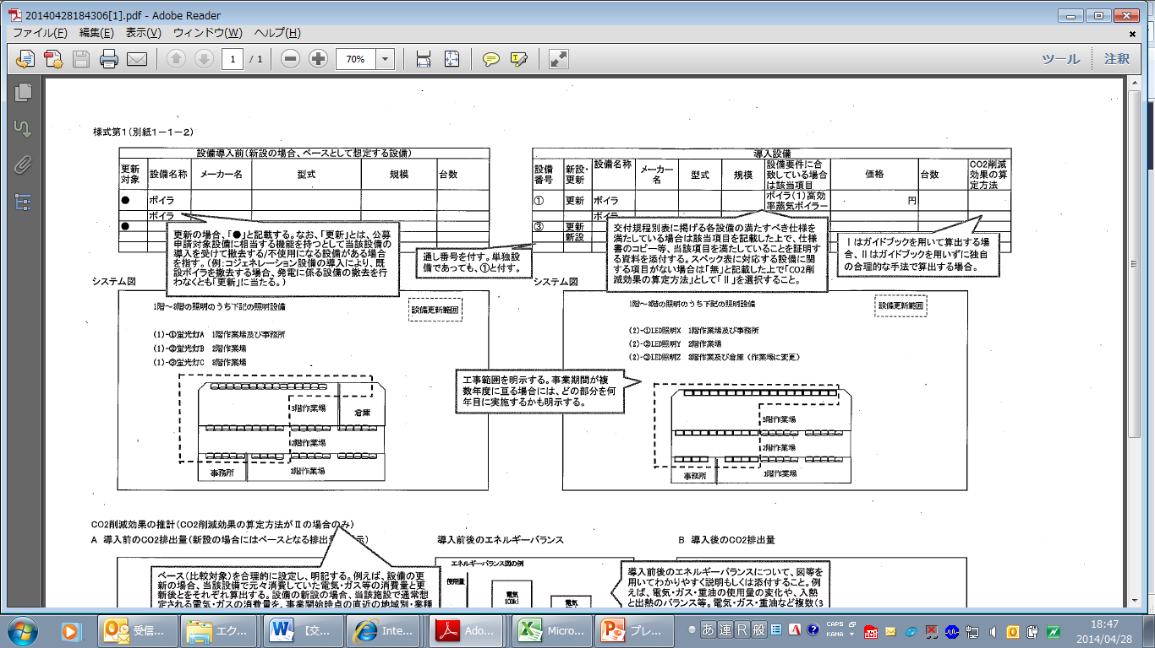
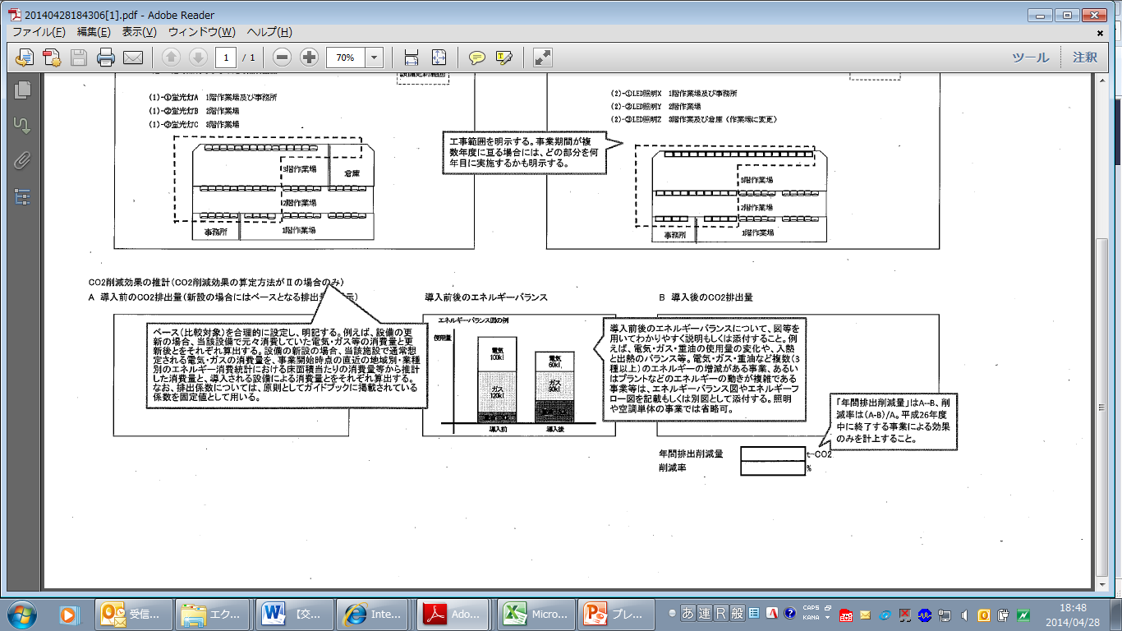

様式第１（別紙１－１－３）

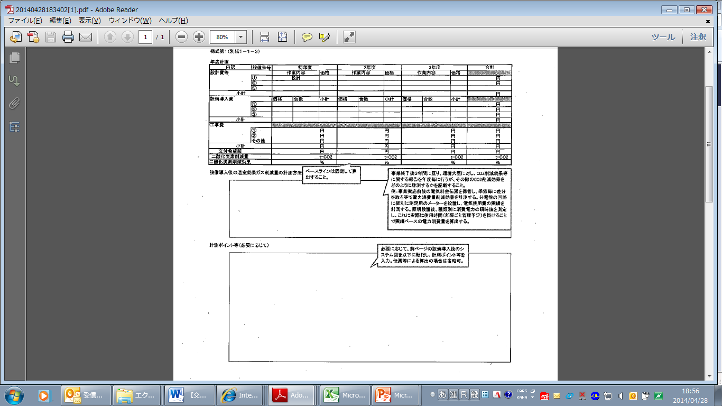

様式第１（別紙１－２）
先導的「低炭素・循環・自然共生」地域創出事業のうちグリーンプラン・
パートナーシップ事業実施計画書（第２号事業用）

注１ 本計画書に、設備のシステム図・配置図・仕様書、記載内容の根拠資料等を添付する。添付書類については、
すべてに番号及びページ番号を付すとともに、実施計画書内に都度、添付書類番号（及び必要に応じてページ番号）を明記する。
注２ 記載欄が少ない場合は、本様式を引き伸ばして使用する。

事業名 | グリーンプラン・パートナーシップ事業
事業実施の団体名
（共同事業者があるときは代表事業者）
事業実施の担当者 | 事業実施の代表者
事業実施の担当者 | 氏名 | 事業者名・役職名 |  |  |  |  | 所在地
事業実施の担当者 | 電話番号 | FAX番号 |  | E-mailアドレス
事業実施の担当者 | 事業実施の担当者（事業の窓口となる方）
事業実施の担当者 | 氏名 | 事業者名・役職名 |  |  |  |  | 備 考
事業実施の担当者 | 電話番号 | FAX番号 |  | E-mailアドレス
事業の主たる実施場所 | ＊ 実際に補助事業を行う場所（都道府県名及び市町村名を記載。）
共同事業者  （あれば） | 団体等の名称 |  | 事業実施責任者
共同事業者  （あれば） |  |  | 氏名 |  | 役職名 | 電話・FAX番号 |  | E-mailアドレス
＜事業の内容＞
＊事業化計画策定やFS調査の対象となる設備・車両（以下単に「設備」という。）に関する説明を記載する。当該設備がエネルギー起源CO2の削減にどのように資するかを記載する（例：ボイラ燃料としての重油の削減、商用電力の購入削減）とともに、具体的な調査・検討方法についての説明も記載する。

＜事業の実施体制＞
【事業の実施体制】
＊補助事業の実施体制について、調査の外注先、経理等の体制を含め記載する。

【地方公共団体との連携状況・連携体制】
＊公募申請者が地方公共団体以外である場合に記載。
＊地方公共団体と連携体制を構築していることについて、概要を記載した上で、当該地方公共団体担当部局が確認する旨の文書（別紙３）を添付する。

＜資金計画＞
＊補助事業に要する経費を支払うための資金の調達計画又は調達方法を記載する。申請者が地方公共団体である場合、事業費が1,000万円を超える場合のみ記載。

＜事業実施に関連するその他の事項＞
【他の補助金との関係】
＊当該補助金以外の国の補助金等（固定価格買取制度を含む。）への応募予定等を記載する。

【許認可、権利関係等事業実施の前提となる事項及び実施上問題となる事項】
＊補助事業遂行上、許認可、権利関係等関係者間の調整が必要となる事項について記載する（例：水利権に係る利害関係者との調整、系統連携に係る電力会社との調整）。

【CO2削減以外の副次的効果】
＊事業化計画策定やFS調査の対象となる設備導入によりCO2削減以外の副次的効果が見込まれれば記載する。（例：生物多様性保全効果、地域活性化効果、高齢化社会への対応等）

【国の環境モデル都市等への選定状況】
＊政府の事業（環境モデル都市・環境未来都市・地域活性化モデルケース等）での選定がされていれば記載する。特になければ「無」と記載する。

＜事業実施スケジュール＞
＊検討会開催の回数等、事業の実施スケジュールを記載する。この欄には概要のみを記載し、詳細を別紙とすることも可。

様式第１（別紙２－１）
先導的「低炭素・循環・自然共生」地域創出事業のうちグリーンプラン・
パートナーシップ事業に要する経費内訳（第１，３，４号事業用）
所要経費 | (1)総事業費 |  | (2)寄付金その他の収入 |  |  | (3)差引額  (1)－(2) |  |  | (4)補助対象経費支出予定額
所要経費 | 円 |  | 円 |  |  | 円 |  |  | 円
所要経費 | (5)基準額 |  | (6)選定額  (4)と(5)を比較して少ない方の額 |  |  | (7)補助基本額  (3)と(6)を比較して少ない方の額 |  |  | (8)補助金所要額  (7)×1/2又は2/3
所要経費 | 円 |  | 円 |  |  | 円 |  |  | 円
補助対象経費支出予定額内訳
経費区分・費目 |  | 金 額 |  | 積 算 内 訳
（記載例）  設計費  設備・車両費  工事費  本工事費  直接工事費  ・  ・  付帯工事費  ・  ・  事務費  共済費  賃金  ・  ・ |  | ○○○  ○○○  ○○○  ○○○  ○○○  ○○○  ○○○  ○○○  ○○○  ○○○  ○○○  ○○○  ○○○  ○○○  ○○○ |  | 設備名 （数量）×（単価）＝金額  ・  ・
合 計 |  | 円
購入予定の主な財産の内訳（一品、一組又は一式の価格が５０万円以上のもの）
名 称 |  | 仕様 |  |  | 数量 |  | 単 価 | 金 額 |  | 購入予定時期
注 本内訳に、見積書又は計算書等を添付する。

様式第１（別紙２－２）
先導的「低炭素・循環・自然共生」地域創出事業のうちグリーンプラン・
パートナーシップ事業に要する経費内訳（第２号事業用）
所要経費 | (1)総事業費 |  | (2)寄付金その他の収入 |  | (3)差引額  (1)－(2) | (4)補助対象経費支出予定額
所要経費 | 円 |  | 円 |  | 円 | 円
所要経費 | (5)基準額 |  | (6)選定額  (4)と(5)を比較して少ない方の額 |  | (7)補助基本額  (3)と(6)を比較して少ない方の額 | (8)補助金所要額  (7)×1/2又は1/1  (上限10,000,000円)
所要経費 | 円 |  | 円 |  | 円 | 円
補助対象経費支出予定額内訳
経費区分・費目 |  | 金 額 |  | 積 算 内 訳
（記載例）  人件費  業務費  共済費  諸謝金  旅費  印刷製本費  通信運搬費  委託料  使用料及賃借料  消耗品費 |  | ○○○  ○○○  ○○○  ○○○  ○○○  ○○○  ○○○  ○○○  ○○○  ○○○ |  | （数量）×（単価）＝金額  ・  ・
合 計 |  | 円
注 本内訳に、見積書又は計算書等を添付する。

様式第１（別紙３）
番 号
平成 年 月 日

公益財団法人日本環境協会
理事長 殿

推薦者 住 所
地方公共団体又は公園管理者名
役職・氏名 印

グリーンプラン・パートナーシップ事業公募申請に係る推薦書

標記について、別紙のとおり提出します。

（担当者欄）
郵便番号：
住 所：
所属部署名：
役 職 名：
氏 名：
電話番号：
Ｅ-mail：

- 区域内のエネルギー起源CO2排出量に係る分析
＊区域内のエネルギー起源CO2排出量につき、部門ごとに排出状況を分析することにより、公募申請対象事業への国の支援が区域内のエネルギー起源CO2排出量の削減のために重要であることを記載。
＊ここで「区域」とは、推薦者が地方公共団体である場合にあっては当該地方公共団体の行政区域を、推薦者が公園管理者である場合にあっては当該自然公園をその行政区域に含む地方公共団体の行政区域をいう。以下同じ。

- 公募申請対象事業の概要について
- 事業の分類
１号事業 ２号事業 ３号事業 ４号事業
＊いずれかに○を付ける。

- 事業の概要
＊公募申請対象事業がどこに何を導入する事業又は何を調査する事業であり、当該事業が地方公共団体におけるエネルギー起源CO2削減に資すること（４号事業の場合は、それに加え、生物多様性保全に資すること）を記載。

- 公募申請対象事業の実行計画等への位置づけ等
（１）実行計画（区域施策編）の策定状況
策定済み（策定時期：平成・・年・・月）
策定に向けて検討中（策定予定時期：平成・・年度）
策定予定がない
＊いずれかに○を付けた上で、策定時期等を記載する。
＊「実行計画（区域施策編）」とは、地球温暖化対策の推進に関する法律（平成10年法律第117号）第20条第２項の規程による温室効果ガスの排出の抑制等のための総合的かつ計画的な施策として策定された計画及びそれに準ずるものをいう。以下単に「実行計画」という。
＊公募申請対象事業が１号事業又は２号事業である場合、「策定済み」又は「策定に向けて検討中」であることが必要。

（２）環境に係る計画の策定状況（３号、４号事業のみ）
策定済み（計画の名称：・・・・・・計画、策定時期：平成・・年・・月）
策定に向けて検討中（計画の名称：・・・・・・計画、策定予定時期：平成・・年度）
策定予定がない
＊１号事業、２号事業の場合、当該項目を削除し、以降の項目番号を繰り上げる。
＊いずれかに○を付けた上で、策定時期等を記載する。
＊「環境に係る計画」とは、３号事業にあっては、地域協議会等による自然公園内の地区の利用等に係る計画を指し、４号事業にあっては、生物多様性地域戦略、地域連携保全活動計画等を指す。以下同じ。
＊策定に向けて検討中の場合、計画の名称は仮称でも可。
＊公募申請対象事業が３号事業又は４号事業であって実行計画に位置づけ又は位置づけられる予定がない場合、環境に係る計画が「策定済み」であることが必要（４号事業については、「策定に向けて検討中」でも可。）。

（３）公募申請対象事業の実行計画等への位置づけ
位置づけ済み
位置づけに向けて検討中（策定/改訂予定時期：平成・・年度）

該当箇所：
＊いずれかに○を付けた上で、どのように位置づけているか（項目名、該当する記述など）を「該当箇所」欄に記載。
＊「実行計画等」とは、実行計画及び環境に係る計画を指す。以下同じ。
＊「位置づけに向けて検討中」の場合、位置づけ予定時期は原則として３年以内とすること。また、検討中であることを示す補足資料（庁内の検討体制図、庁内会議の開催実績（日時、議事が分かるもの）等を想定）を添付すること。
＊３号事業については、実行計画、地域協議会等による自然公園内の地区の利用等に係る計画のいずれかにおいて、「位置づけ済み」であることが必要。

（４）公募申請対象事業の実行計画等上の役割（区域内（又は区域外）への普及方針）
＊公募対象事業実施後、その結果をどのように活かして区域内（又は区域外）のエネルギー起源CO2削減を図るかを記載（１～４号事業共通）。
＊１号事業及び２号事業については、地方公共団体が実行計画を核に自律的に設備普及を図る上で公募申請対象事業の実施量が適切であることも記載。その際、区域内の導入ポテンシャルを示す等、定量的に記載することが望ましい。
＊４号事業については、事業実施を通じて保全される生物多様性が当該地域、我が国等にとって重要であること、及び当該事業が区域内（又は区域外）の生物多様性の保全に資する事業であることを具体的に記載。

４．公募申請対象事業によるエネルギー起源CO2削減効果の把握方針
＊把握体制・スケジュール、温対法第20条の３第10項に基づく実行計画のフォローアップ等への活かし方等を記載。
＊補助事業者は、補助事業完了後３年間に亘り、事業の進捗状況又は二酸化炭素削減効果に関する事業報告書を環境大臣に年度毎に提出することになっており、その際、この推薦書を提出した地方公共団体の所見を付して頂くことを予定している。

５．公募申請対象事業に関するその他の事項
＊該当がなければ適宜削除する。
（１）事業実施によるエネルギー起源CO2削減以外の効果

（２）事業実施により懸念される可能性のある事項とそれへの対応状況
＊事業内容等に応じ、関係者との調整状況や他の環境問題を引き起こす恐れがない/抑制されていることの説明。例えば、郊外新設施設への補助であればコンパクトシティ化に向けた取組等を記載。
＊公共施設への再エネ・省エネ設備の導入の場合、グリーンニューディール基金が活用できない理由を記載。

- 環境モデル都市等への選定状況
＊政府の事業（環境モデル都市・環境未来都市・地域活性化モデルケース等）での選定がされていれば、選定年月日とともに記載する。特になければ「無し」と記載する。

様式第１（別紙４）
番 号
平成 年 月 日

公益財団法人日本環境協会
理事長 殿

申請者 住 所
地方公共団体名
役職・氏名 印

グリーンプラン・パートナーシップ事業公募申請にかかるプロジェクト概要書
（第１号、２号、４号事業用）

標記について、別紙のとおり提出します。

（担当者欄）
郵便番号：
住 所：
所属部署名：
役 職 名：
氏 名：
電話番号：
Ｅ-mail：

＊本様式は、申請者が地方公共団体である場合、自ら申請する事業に係る実行計画等への位置づけ等について説明するためのもの。３号事業については、申請者が民間事業者等のみであるため、本様式に相当する書類は提出不要（ただし、様式１（別紙３）による公園管理者による推薦書は必要。）。

１．区域内のエネルギー起源CO2排出量に係る分析
＊区域内のエネルギー起源CO2排出量につき、部門ごとに排出状況を分析することにより、公募申請対象事業への国の支援が区域内のエネルギー起源CO2排出量の削減のために重要であることを記載。
＊ここで「区域」とは、推薦者が地方公共団体である場合にあっては当該地方公共団体の行政区域を、推薦者が公園管理者である場合にあっては当該自然公園をその行政区域に含む地方公共団体の行政区域をいう。以下同じ。

２．公募申請対象事業の概要について
（１）事業の分類
１号事業 ２号事業 ４号事業
＊いずれかに○を付ける。

（２）事業の概要
＊公募申請対象事業がどこに何を導入する事業であり、当該事業が地方公共団体におけるエネルギー起源CO2削減に資すること（４号事業の場合は、それに加え、生物多様性保全に資すること）を記載。

３．公募申請対象事業の実行計画等への位置づけ等
（１）実行計画（区域施策編）の策定状況
策定済み（策定時期：平成・・年・・月）
策定に向けて検討中（策定予定時期：平成・・年度）
策定予定がない
＊いずれかに○を付けた上で、策定時期等を記載する。
＊「実行計画（区域施策編）」とは、地球温暖化対策の推進に関する法律（平成10年法律第117号）第20条第２項の規程による温室効果ガスの排出の抑制等のための総合的かつ計画的な施策として策定された計画及びそれに準ずるものをいう。以下単に「実行計画」という。
＊公募申請対象事業が１号事業又は２号事業である場合、「策定済み」又は「策定に向けて検討中」であることが必要。

（２）環境に係る計画の策定状況（４号事業のみ）
策定済み（計画の名称：・・・・・・計画、策定時期：平成・・年・・月）
策定に向けて検討中（計画の名称：・・・・・・計画、策定予定時期：平成・・年度）
策定予定がない
＊１号事業、２号事業の場合、当該項目（２）を削除し、以降の項目番号を繰り上げる。
＊いずれかに○を付けた上で、策定時期等を記載する。
＊「環境に係る計画」とは、４号事業にあっては、生物多様性地域戦略、地域連携保全活動計画等を指す。以下同じ。
＊策定に向けて検討中の場合、計画の名称は仮称でも可。
＊公募申請対象事業が４号事業であって実行計画に位置づけ又は位置づけられる予定がない場合、自然環境に係る計画が「策定済み」又は「策定に向けて検討中」であることが必要。

（３）公募申請対象事業の実行計画等への位置づけ
位置づけ済み
位置づけに向けて検討中（策定/改訂予定時期：平成・・年度）

該当箇所：
＊いずれかに○を付けた上で、どのように位置づけているか（項目名、該当する記述など）を「該当箇所」欄に記載。
＊「実行計画等」とは、実行計画及び自然環境に係る計画を指す。以下同じ。
＊「位置づけに向けて検討中」の場合、位置づけ予定時期は原則として３年以内とすること。また、検討中であることを示す補足資料（庁内の検討体制図、庁内会議の開催実績（日時、議事が分かるもの）等を想定）を添付すること。

（４）公募申請対象事業の実行計画等上の役割（区域内又は区域外への普及方針）
＊公募対象事業実施後、その結果をどのように活かして区域内（又は区域外）のエネルギー起源CO2削減を図るかを記載（１号、２号、４号事業共通）。
＊１号事業及び２号事業については、地方公共団体が実行計画を核に自律的に設備普及を図る上で公募申請対象事業の実施量が適切であることも記載。その際、区域内の導入ポテンシャルを示す等、定量的に記載することが望ましい。
＊４号事業については、事業実施を通じて保全される生物多様性が当該地域、我が国等にとって重要であること、及び当該事業が区域内（又は区域外）の生物多様性の保全に資する事業であることを具体的に記載。

４．公募申請対象事業によるエネルギー起源CO2削減効果の把握方針
＊把握体制・スケジュール、温対法第20条の３第10項に基づく実行計画のフォローアップ等への活かし方等を記載。
＊補助事業者は、補助事業完了後３年間に亘り、事業の進捗状況又は二酸化炭素削減効果に関する事業報告書を環境大臣に年度毎に提出することになっている。
５．公募申請対象事業に関するその他の事項
＊該当がなければ適宜削除する。
（１）事業実施によるエネルギー起源CO2削減以外の効果

（２）事業実施により懸念される可能性のある事項とそれへの対応状況
＊事業内容等に応じ、関係者との調整状況や他の環境問題を引き起こす恐れがない/抑制されていることの説明。例えば、郊外新設施設への補助であればコンパクトシティ化に向けた取組等を記載。
＊公共施設への再エネ・省エネ設備の導入の場合、グリーンニューディール基金が活用できない理由を記載。

６．環境モデル都市等への選定状況
＊政府の事業（環境モデル都市・環境未来都市・地域活性化モデルケース等）での選定がされていれば、選定年月日とともに記載する。特になければ「無し」と記載する。

